课程编号
得分 | 教师签名 | 批改日期
深 圳 大 学 实 验 报 告

课程名称： 大学物理实验（一）
实验名称： 光敏电阻基本特性测量
学 院： 计算机与软件学院
指导教师： 薛白
报告人： 陈柏润 组号： 2
学号 2019024069 实验地点 212B
实验时间： 2021 年 4 月 14 日
提交时间：

一、实验目的
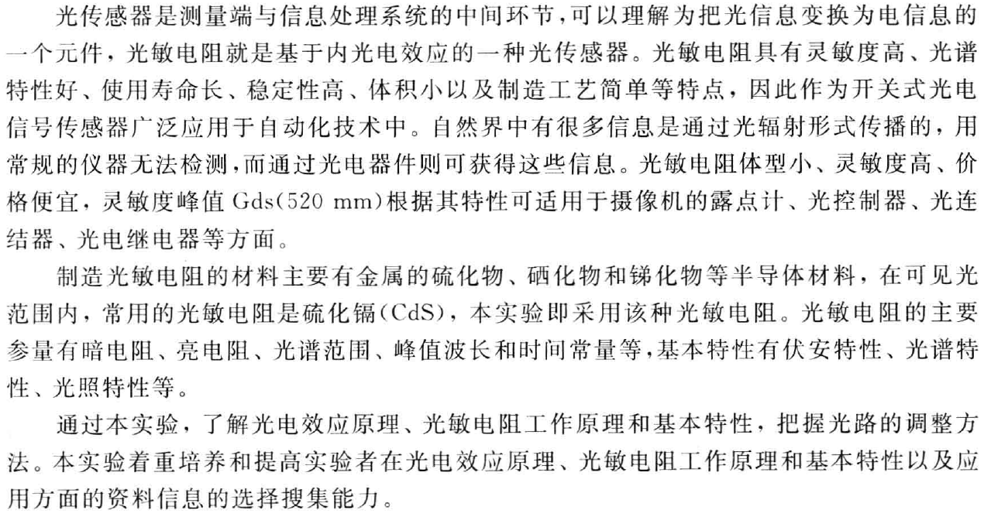
二、实验原理
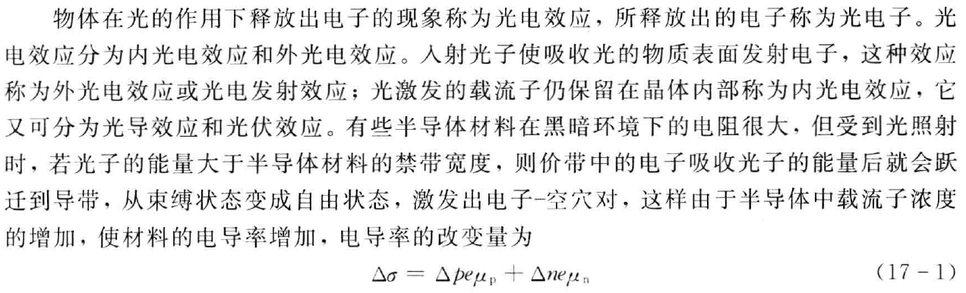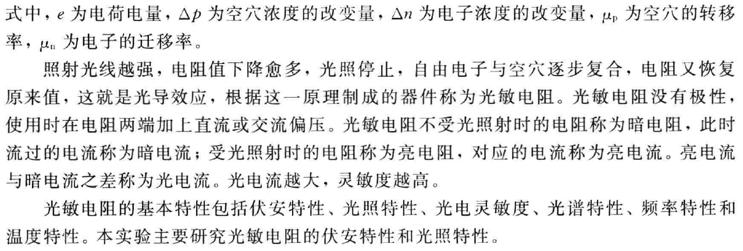

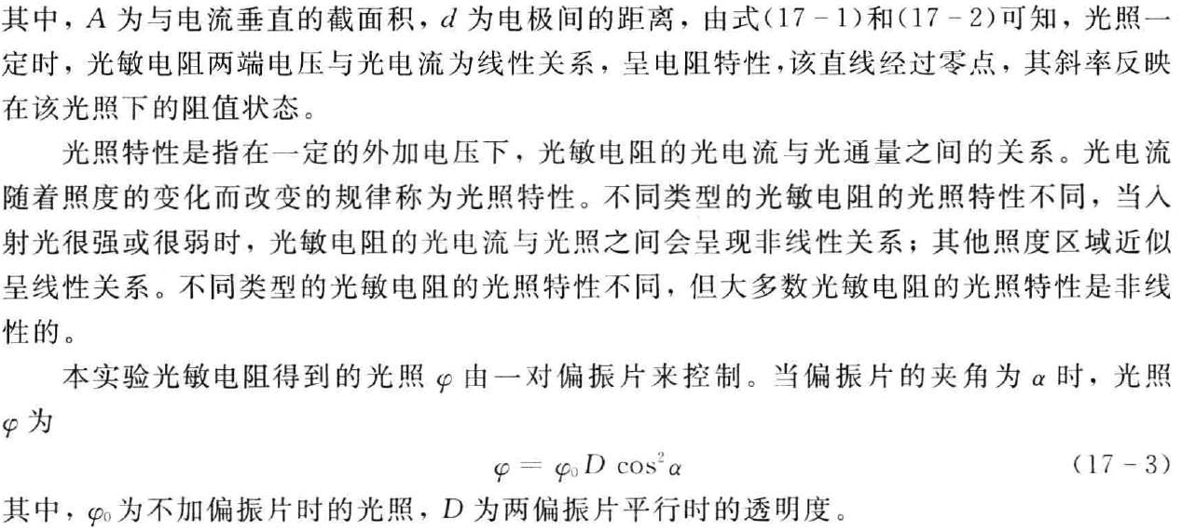
三、实验仪器：
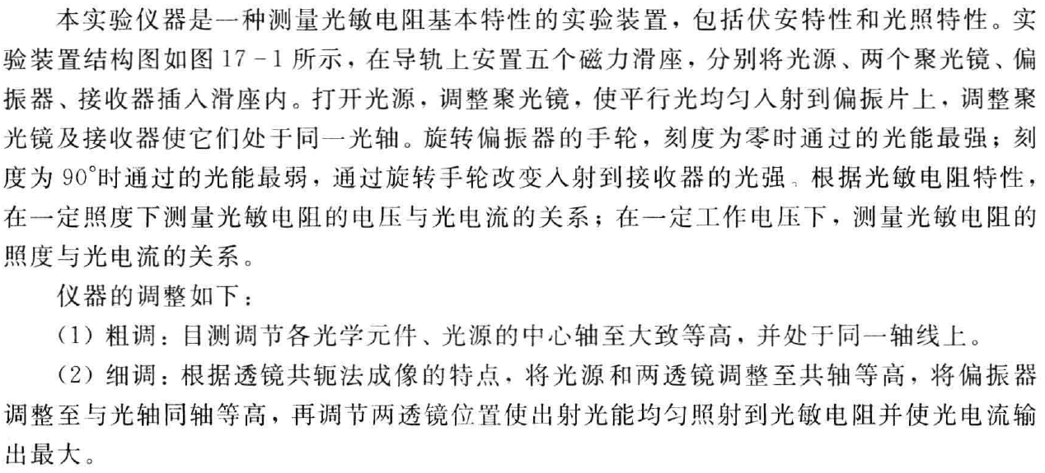
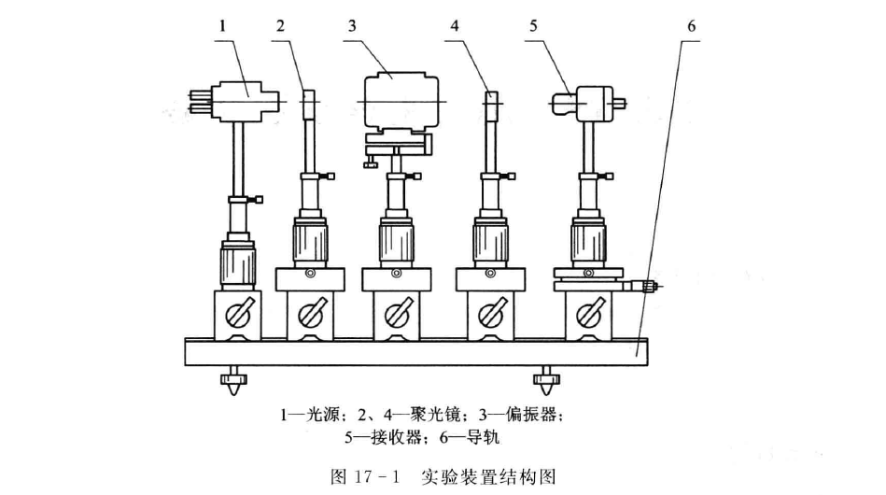
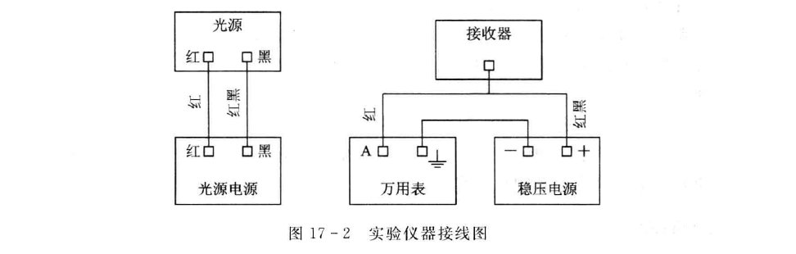
四、实验内容：
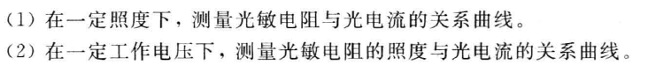

五、数据记录：
组号： 2 ；姓名 陈柏润
1.在光强不变（偏振片角度θ=30度）的情况下，测量光敏电阻伏安特性;
u/V | 0.5 | 1 | 1.5 | 2 | 2.5 | 3 | 3.5
I/mA | 0.268 | 0.541 | 0.816 | 1.089 | 1.361 | 1.637 | 1.913
2. 在电源电压不变（u=3V）的情况下，测量流过光敏电阻电流与偏振片夹角的关系。
θ/° | 0 | 10 | 20 | 30 | 40 | 50 | 60 | 70 | 80 | 90
I/mA | 1.931 | 1.907 | 1.781 | 1.603 | 1.352 | 1.067 | 0.732 | 0.399 | 0.111 | 0.007

六、数据处理
1.光敏电阻伏安特性图
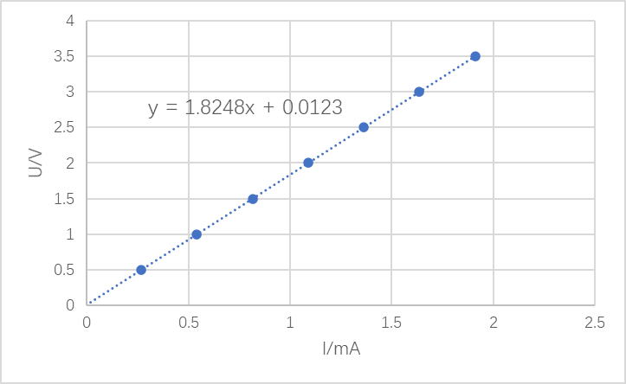
曲线斜率值即为光敏电阻的大小，为1.8248kΩ
2.光敏电阻的光照特性
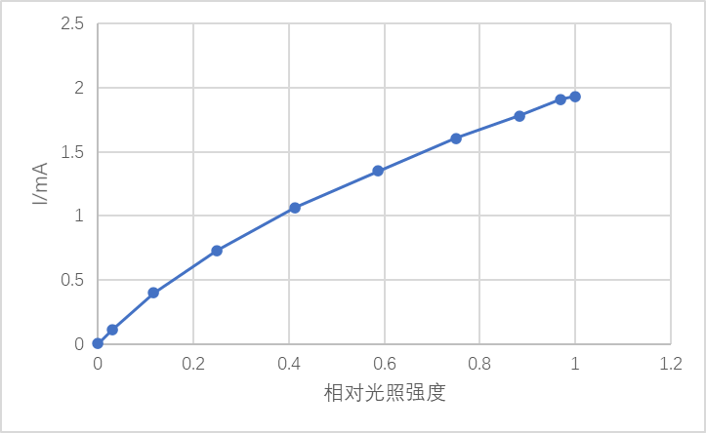

七、结果陈述：

1.光敏电阻的电流大小在光照强度不变的条件下，随着电压的大小增大而呈现线性增长，曲线斜率贴近电阻阻值，大小为1.8248kΩ
2.光敏电阻的电流大小，在电压值不变的条件下，随着光照强度的增大而呈现非线性增长
；
八、实验总结与思考题
总结
1.研究了光敏电阻在光强一定的情况下的伏安特性，学会了画伏安特性曲线
2.学习了测绘光敏电阻光照特性曲线
思考题
1.什么是透镜共轭成像？
透镜共轭成像，指透镜成像时，物距和像距的大小可以互换，两种情况下分别成放大、缩小的倒立实像。
对于透镜而言，通过光心且与光轴垂直的平面，即是物方主平面也是像方主平面重合。物距与像距存在共轭关系，物距越远，像距越近；相反，物距越近，像距越远。
物距、像距的关系与凸透镜的成像规律完全一样，物体靠近时，像越来越远，越来越大，最后再同侧成虚像。
2.设置透镜4的目的是什么？
通过聚光镜4可以使出射光汇聚，使之高效的照射到接收器5的光敏电阻上。

指导教师批阅意见：

成绩评定：

预习  （20分） | 操作及记录  （40分） | 报告40分 |  | 报告整体  印 象 | 总分
预习  （20分） | 操作及记录  （40分） | 数据处理与结果陈述 | 思考题 | 报告整体  印 象 | 总分

